Brevet blanc n°0a / 2020 post-COVID-19

Vous trouverez ci-dessous l’incipit d’une nouvelle de Guy de Maupassant, Le Papa de Simon.

LE PAPA DE SIMON
Midi finissait de sonner. La porte de l’école s’ouvrit, et les gamins se précipitèrent en se bousculant pour sortir plus vite. Mais au lieu de se disperser rapidement et de rentrer dîner, comme ils le faisaient chaque jour, ils s’arrêtèrent à quelques pas, se réunirent par groupes et se mirent à chuchoter.
C’est que, ce matin-là, Simon, le fils de la Blanchotte, était venu à la classe pour la première fois.
Tous avaient entendu parler de la Blanchotte dans leurs familles ; et quoiqu’on lui fît bon accueil en public, les mères la traitaient entre elles avec une sorte de compassion un peu méprisante qui avait gagné les enfants sans qu’ils sussent du tout pourquoi.
Quant à Simon, ils ne le connaissaient pas, car il ne sortait jamais et il ne galopinait point avec eux dans les rues du village ou sur les bords de la rivière. Aussi ne l’aimaient-ils guère ; et c’était avec une certaine joie, mêlée d’un étonnement considérable, qu’ils avaient accueilli et qu’ils s’étaient répété l’un à l’autre cette parole dite par un gars de quatorze ou quinze ans qui paraissait en savoir long tant il clignait finement des yeux :
— Vous savez… Simon… eh bien, il n’a pas de papa.
Le fils de la Blanchotte parut à son tour sur le seuil de l’école.
Il avait sept ou huit ans. Il était un peu pâlot, très propre, avec l’air timide, presque gauche.
Il s’en retournait chez sa mère quand les groupes de ses camarades, chuchotant toujours et le regardant avec les yeux malins et cruels des enfants qui méditent un mauvais coup, l’entourèrent peu à peu et finirent par l’enfermer tout à fait. Il restait là, planté au milieu d’eux, surpris et embarrassé, sans comprendre ce qu’on allait lui faire. Mais le gars qui avait apporté la nouvelle, enorgueilli du succès obtenu déjà, lui demanda :
— Comment t’appelles-tu, toi ?
Il répondit : — « Simon. »
— Simon quoi ? reprit l’autre.
L’enfant répéta tout confus : — « Simon. »
Le gars lui cria : — « On s’appelle Simon quelque chose… c’est pas un nom ça… Simon. »
Et lui, prêt à pleurer, répondit pour la troisième fois :
— Je m’appelle Simon.
Les galopins se mirent à rire. Le gars triomphant éleva la voix : — « Vous voyez bien qu’il n’a pas de papa. »

Grammaire et compétences linguistiques
(01) donnez le verbe à l’infinitif, son mode, son temps, sa personne
(01) Analysez le verbe dans « Il était un peu pâlot, très propre, avec l’air timide, presque gauche » [1 point]
(02) Quel verbe reconnaissez-vous dans « quoiqu’on lui fît bon accueil en public » ? [1 point]
(03) Dans « avec une sorte de compassion un peu méprisante qui avait gagné les enfants », quel est le sujet d’ « avait gagné » ? [1 point]
(04) Dans ce même passage, quel est le COD d’ « avait gagné » ? [1 point]
(05) Justifiez l’accord de « gagné » [1 point]
(05) pourquoi gagné et pas gagné(e)(s) ? → COD
(06) Comment le mot « compassion » est-il construit ? [1 point]
(06, 07) préfixe, radical, suffixe
(07) Même question pour le mot «pâlot ». [1 point]

Compréhension et compétences d’interprétation
(08) Dans cet extrait, qui sont les deux personnages qui parlent au discours direct ? [2 points]
(09) Quelle est la nature de la relation entre ces deux personnages ? [2 points]
(10) Qui est le personnage principal dans cet extrait ? Donnez deux indices vous permettant de le dire. [3 points]
(11) Pourquoi avoir intitulé cette nouvelle « le papa de Simon » ? A quoi le lecteur peut-il s’attendre dans la suite de l’extrait ? [2 points]
(09) S’aiment-ils, sont-ils jaloux l’un de l’autre, etc.

Etude d’image
(12) nature de l’image ? cadrage ? gestes ?
(12) Décrivez l’image accompagnant le texte. [2 points]
(13) Utilisez l’émotion suscitée par le texte et celle que vous trouvez dans l’image.
(13) Quel rapport voyez-vous entre la photographie et le texte de Maupassant ? [2 points]

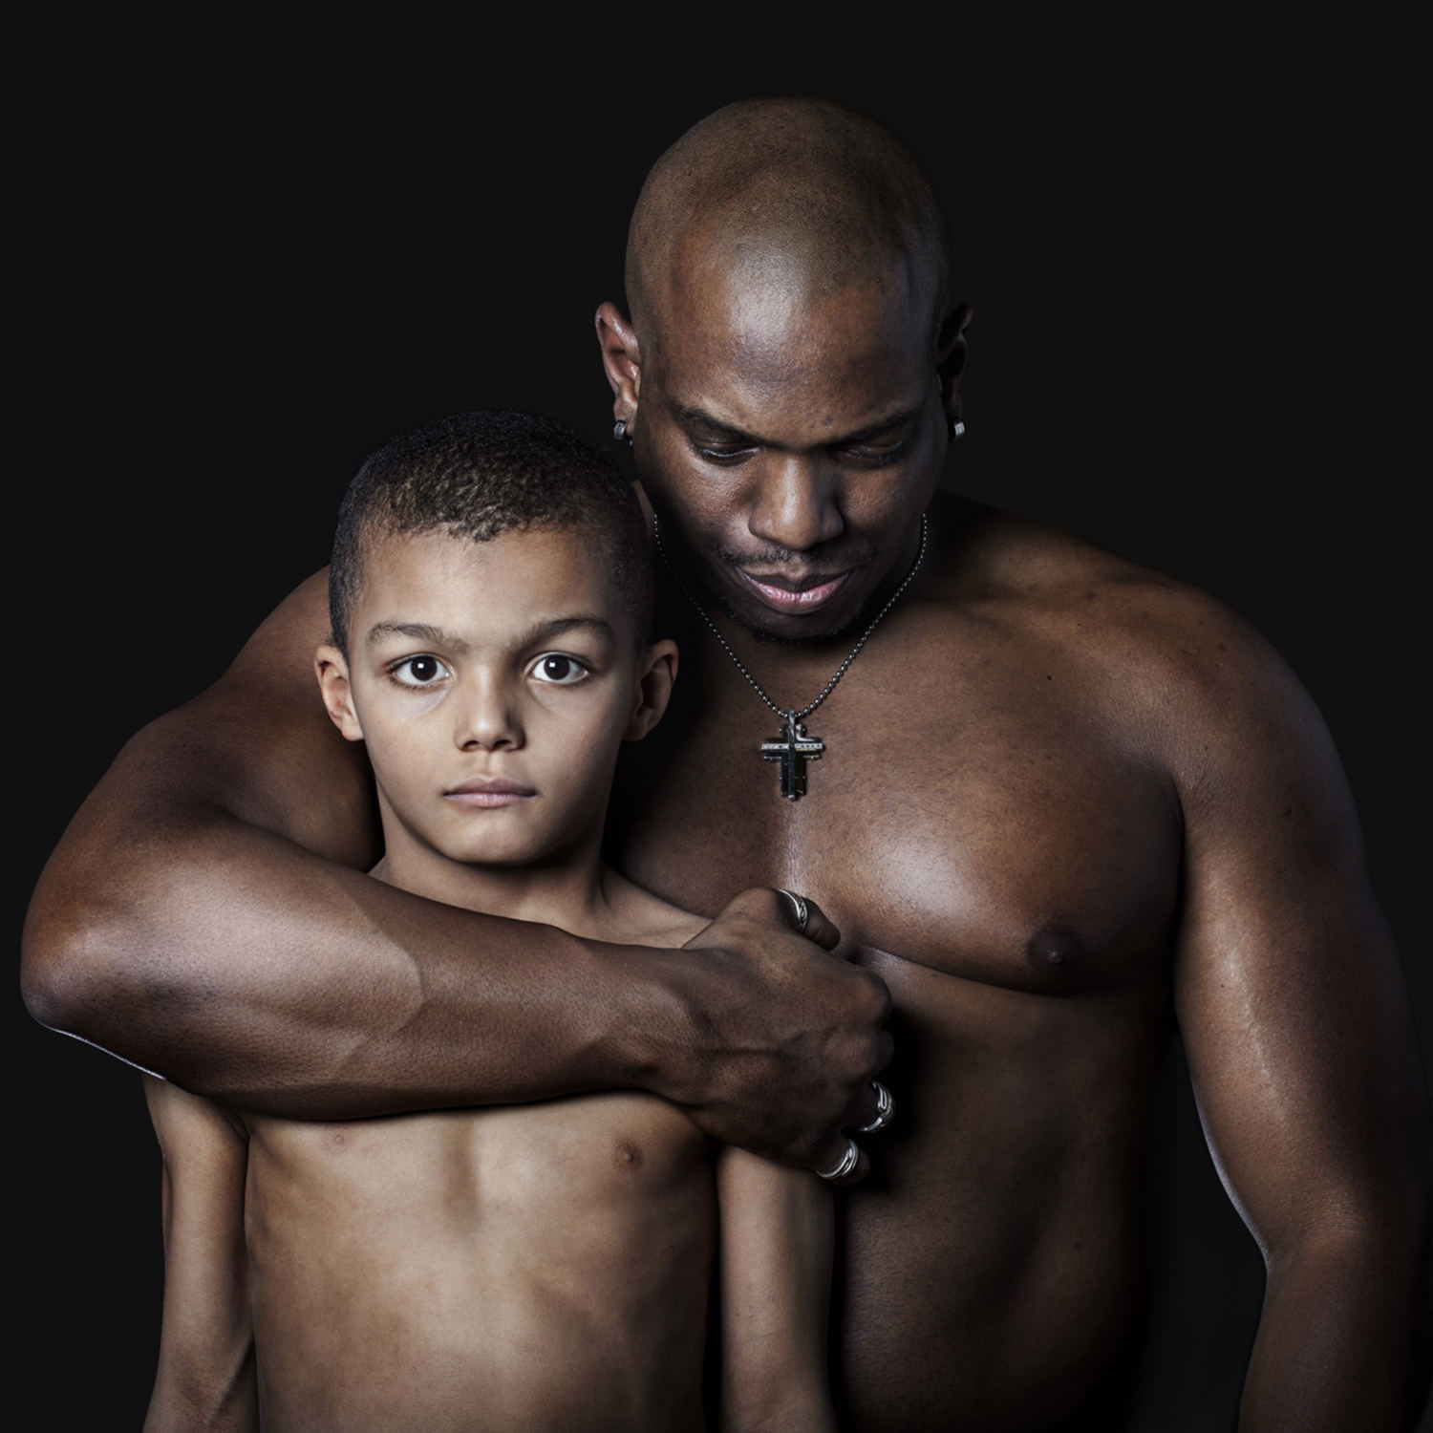
Photographie de Grégoire Korganow qui a photographié entre 2009 et 2016, dans différents pays, des pères et des fils. (http://www.korganow.net/fr/pere-et-fils/)

la compassion : la pitié
qu’ils sussent : (subjonctif présent) qu’ils sachent

